**INSTITUTO FEDERAL GOIANO – CAMPUS CERES**

**BACHARELADO EM SISTEMA DA INFORMAÇÃO**

**FELIPE FIDELIS; JHANNYFER SWEYVEZES; RAFAEL DE SOUZA;JEFFERSON BRITO.**

**SOFTWARE DE VENDAS DE PRODUTOS**

**CERES – GO**

**2023**

**FELIPE FIDELIS; JHANNYFER SWEYVEZES; RAFAEL DE SOUZA;JEFFERSON BRITO.**

**SOFTWARE DE VENDAS DE PRODUTOS**

Trabalho apresentado a matéria de Banco de dados 1 do Instituto Federal Goiano – Campus Ceres, para o Prof. Dr. Ronneesley Moura Teles.

**CERES – GO**

**2023**

**RESUMO**

Um banco de dados é um sistema organizado de armazenamento de informações que permite o gerenciamento eficiente, recuperação e manipulação de dados. No contexto empresarial, a criação de bancos de dados desempenha um papel crucial na gestão de informações relevantes para a operação e tomada de decisões. O objetivo deste projeto é desenvolver um sistema capaz de armazenar e gerenciar informações sobre clientes e produtos para uma empresa. O sistema foi implementado usando a linguagem de programação Java 17.0.8 para a criação das interfaces, e o MySQL 8.1.0 como o sistema de gerenciamento de banco de dados e o sistema operacional Linux Mint 21.2. O sistema proporcionou uma maneira eficiente de armazenar e acessar informações sobre clientes, produtos e seus históricos de compras melhorando a gestão de negócios. Dentre as informações mantidas pelo sistema estão nome, endereço, e-mail, telefone dos clientes e nome, quantidade, preço dos produtos. Com dados centralizados, as empresas podem tomar decisões mais precisas sobre estratégias de marketing e atendimento ao cliente. O desenvolvimento do sistema se mostrou bem sucedido na conquista dos objetivos estabelecidos proporcionando uma gestão eficaz e organizada das informações. Além disso, o software desenvolvido se revelou como uma ferramenta essencial para aprimorar a eficiência operacional em empresas.

Palavras - chave: Banco de dados; gestão de informações; sistema de gerenciamento

**SUMÁRIO**

**INTRODUÇÃO 01**

**MATERIAL E MÉTODOS 05**

**CONCLUSÕES E CONSIDERAÇÕES FINAIS 06**

INTRODUÇÃO

Este trabalho propõe um novo software de vendas de produtos logo abaixo podemos ver as principais telas como a de login e de cadastro de cliente.

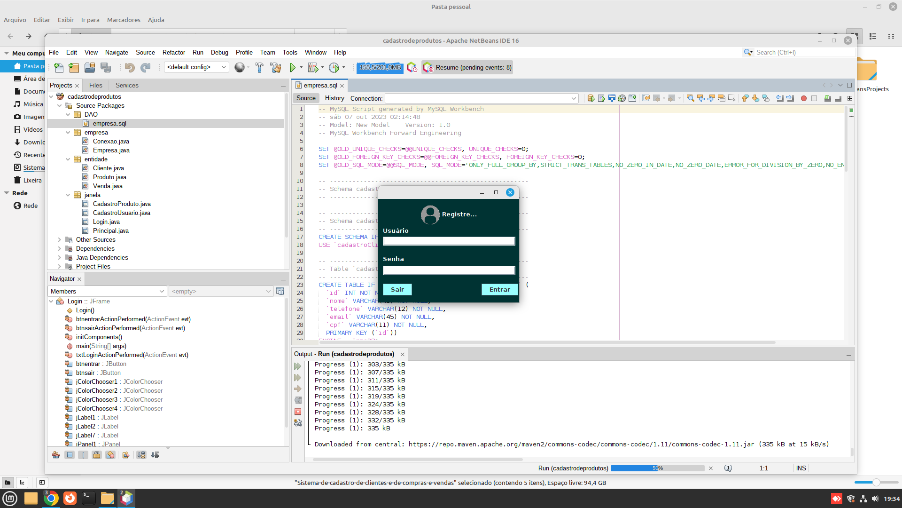

Nesta próxima tela é possível se ver a tela para se cadastrar um novo cliente aonde vai se precisar: Nome completo, telefone, E-mail, CPF e por fim vai ser necessário uma senha que vai ser necessário para entrar na conta.

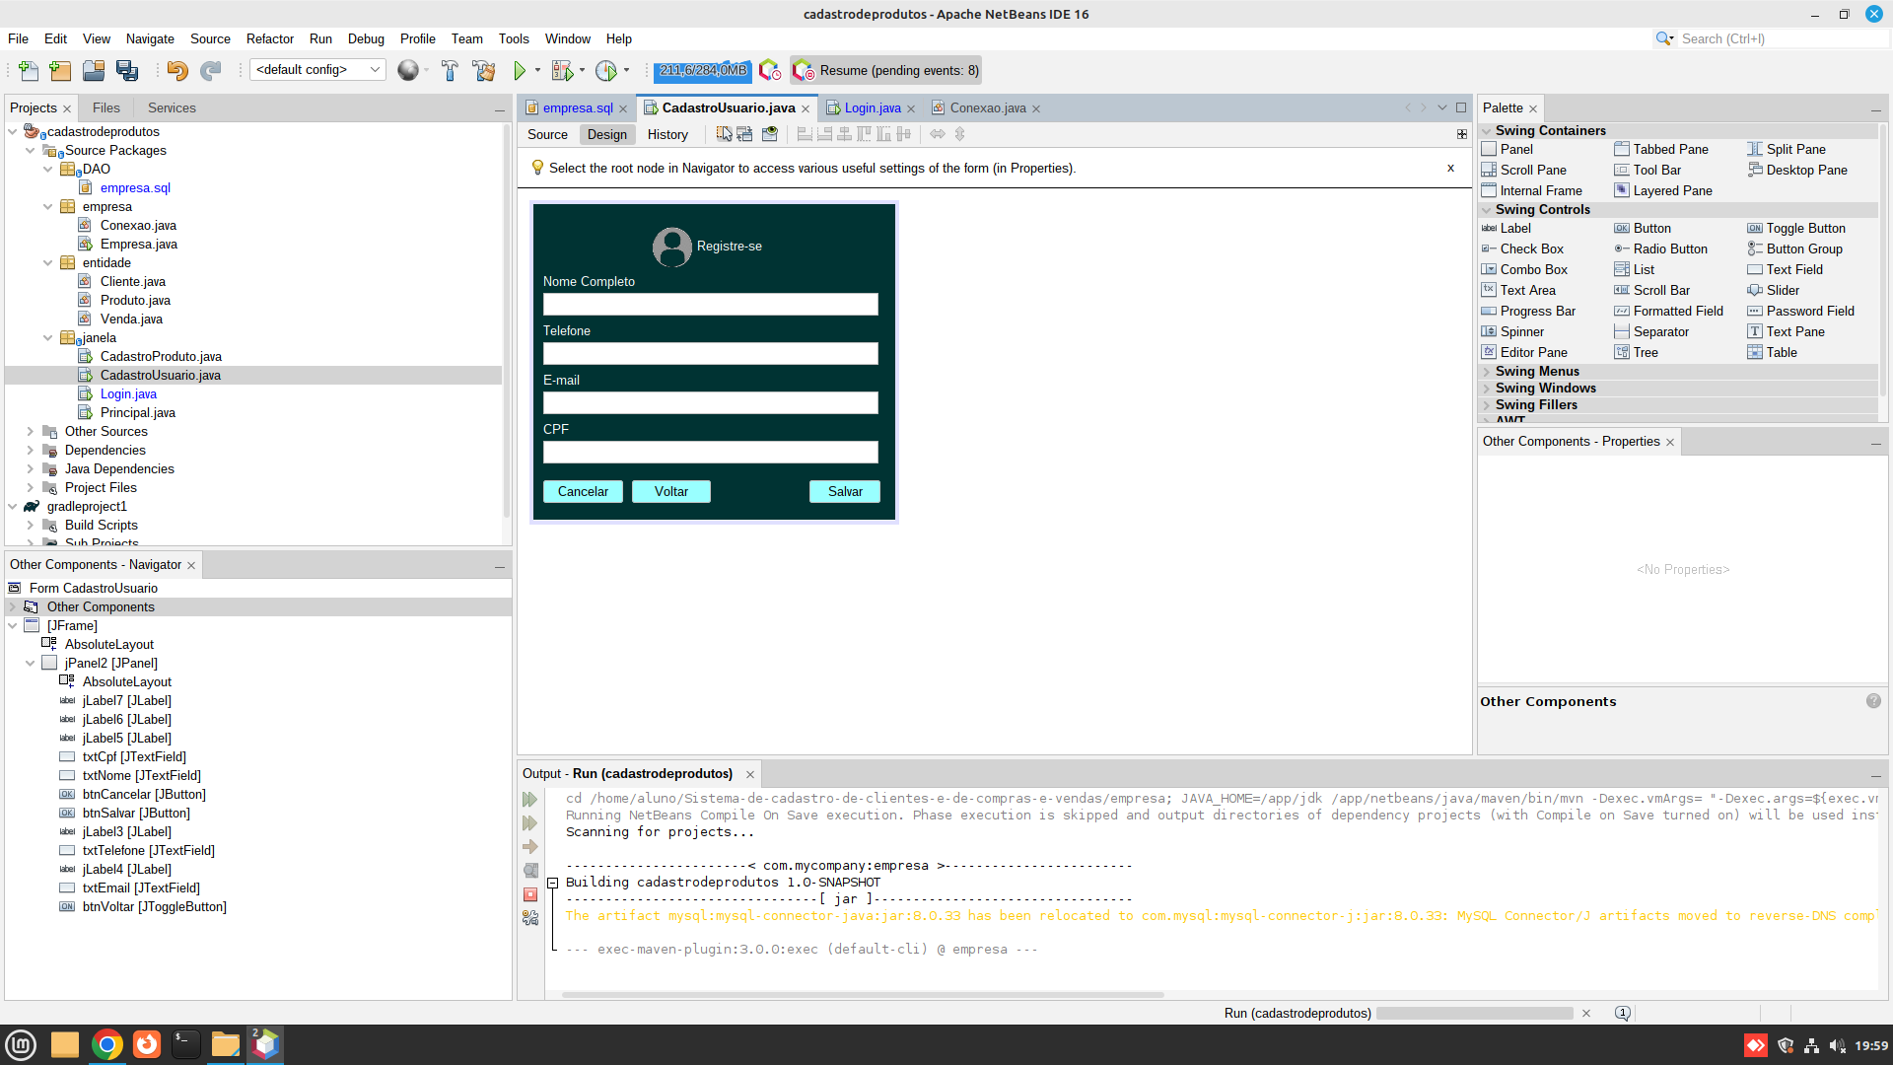

A próxima janela mostrará como é feito o cadastro de produtos onde são necessárias poucas informações, são elas: nome do produto, uma breve descrição e o quanto que ele custa.

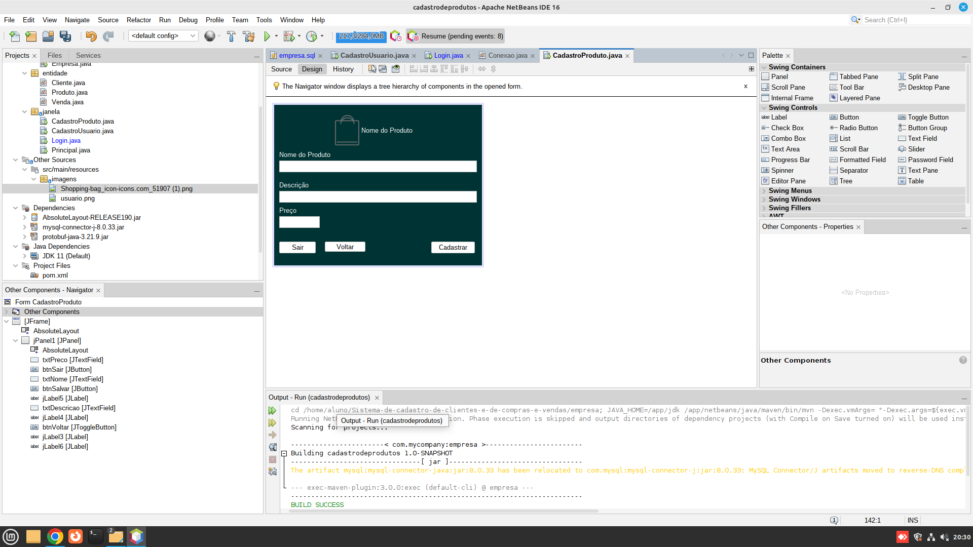

E por fim temos a tela principal onde no futuro serão feitas atualizações nela, onde mostra os produtos que já estão cadastrados, para os clientes poderem comprarem.

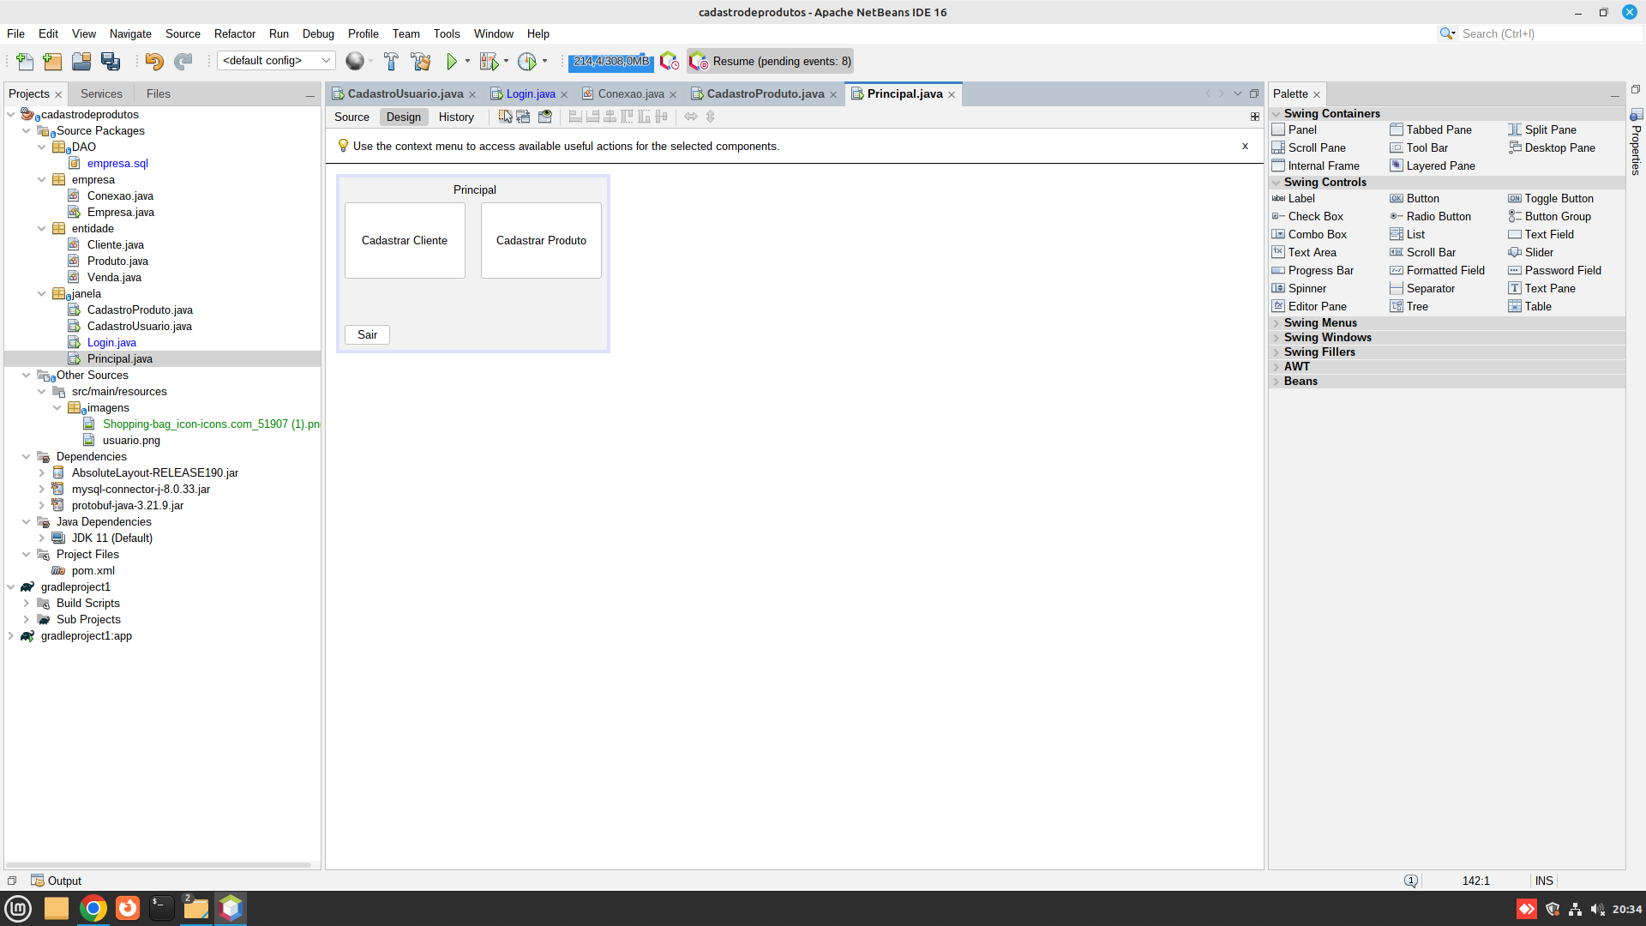

**MATERIAL E MÉTODOS**

Os materiais que foram necessários para o desenvolvimento do trabalho foi apenas um computador com netbeans instalado com o jdk na versão 11 e o do banco de dados mysql.

A imagem a seguir mostra o esquema mer que foi utilizado para criação do der logo depois que ajudaram na criação do banco de dados , com quatro tabelas sendo elas de clientes, vendas, produtos e de transação.

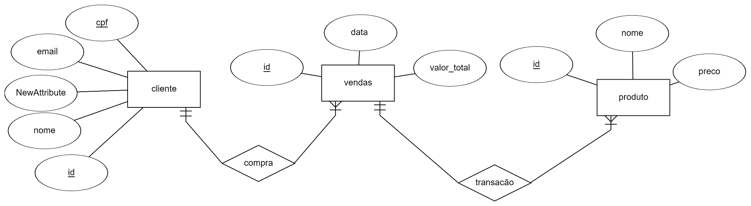

Logo abaixo pode se ver o der que ajudou na criação do banco de dados ajudando em quais características e quantas tabelas o nosso banco de dados teria.

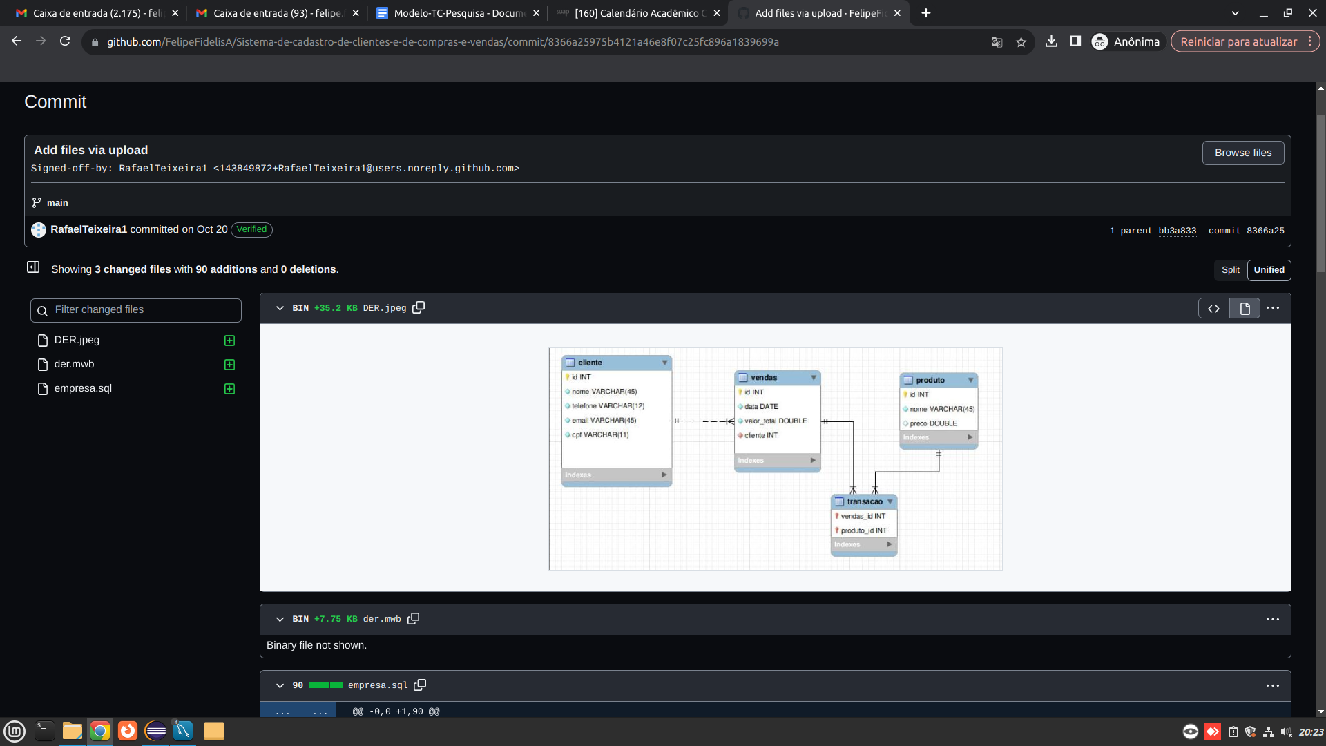

**CONCLUSÕES E CONSIDERAÇÕES FINAIS**

Por fim foi um trabalho bastante complicado de ser feito, onde se precisa de muitas mudanças ainda e atualizações que devem ser feitas. A consideração final e que foi bem satisfatório ver a parte de cadastrando os itens no banco de dados, onde tivemos muita dificuldade e que acabou atrasando o projeto todo.